К

2
О

Я

4
Д

6

К

И

7
Л

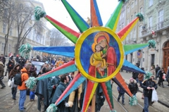

1. Видатний український оперний співак Іван…
2. Колектив співаків, виконавців.
3. Одна з семи нот
4. Найпопулярніший музичний жанр, в якому поєднано музику і поезію
5. Одна з семи нот.
6. Колектив виконавців на музичних інструментах.
7. Всесвітньовідома українська щедрівка.

К

2
О

Я

4
Д

6

К

И

7
Л

1. Видатний український оперний співак Іван…
2. Колектив співаків, виконавців.
3. Одна з семи нот
4. Найпопулярніший музичний жанр, в якому поєднано музику і поезію
5. Одна з семи нот.
6. Колектив виконавців на музичних інструментах.
7. Всесвітньовідома українська щедрівка.

В

2
Е
С

3
Н

5
Я
Н

6

К
7

И

8

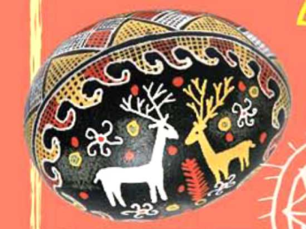

1. Свято Воскресіння.
2. Одна з семи нот.
3. Найпопулярніший музичний жанр, в якому поєднано музику і поезію.
4. Великоднє яйце.
5. Одна з семи нот.
6. Українська співачка Ніна…
7. Колектив виконавців на музичних інструментах.
8. Автор опери «Коза Дереза» Микола…
————————————————————————————————————————
В

2
Е
С

3
Н

5
Я
Н

6

К
7

И

8

1. Свято Воскресіння.
2. Одна з семи нот.
3. Найпопулярніший музичний жанр, в якому поєднано музику і поезію.
4. Великоднє яйце.
5. Одна з семи нот.
6. Українська співачка Ніна…
7. Колектив виконавців на музичних інструментах.
8. Автор опери «Коза Дереза» Микола…

